西 安 邮 电 大 学
（计算机学院）

课内实验报告

实验名称： css应用

专业名称： 网络工程
班 级： 2003
学生姓名： 付叙翔
学号（8位）： 04202084
指导教师： 朱辉
实验日期： 2020年05月25日

一. 实验目的及实验环境
  - 掌握使用CSS修饰导航条；；
  - 掌握使用CSS修饰电子相册；
  - 掌握使用CSS修饰表格；
  - 掌握使用CSS修饰表单。
二. 实验内容
- 验证性实验
  - 新闻页面设计实例，P162 9.1.2新闻页面的设计实例；
  - 导航条的设计实例 ，P168 9.2.2导航条的设计实例；
  - 电子相册的设计实例，P171电子相册的设计实例；
  - 在线预订页面的设计实例，P180 9.5.2在线预订页面的设计实例；

三． 测试数据及运行结果

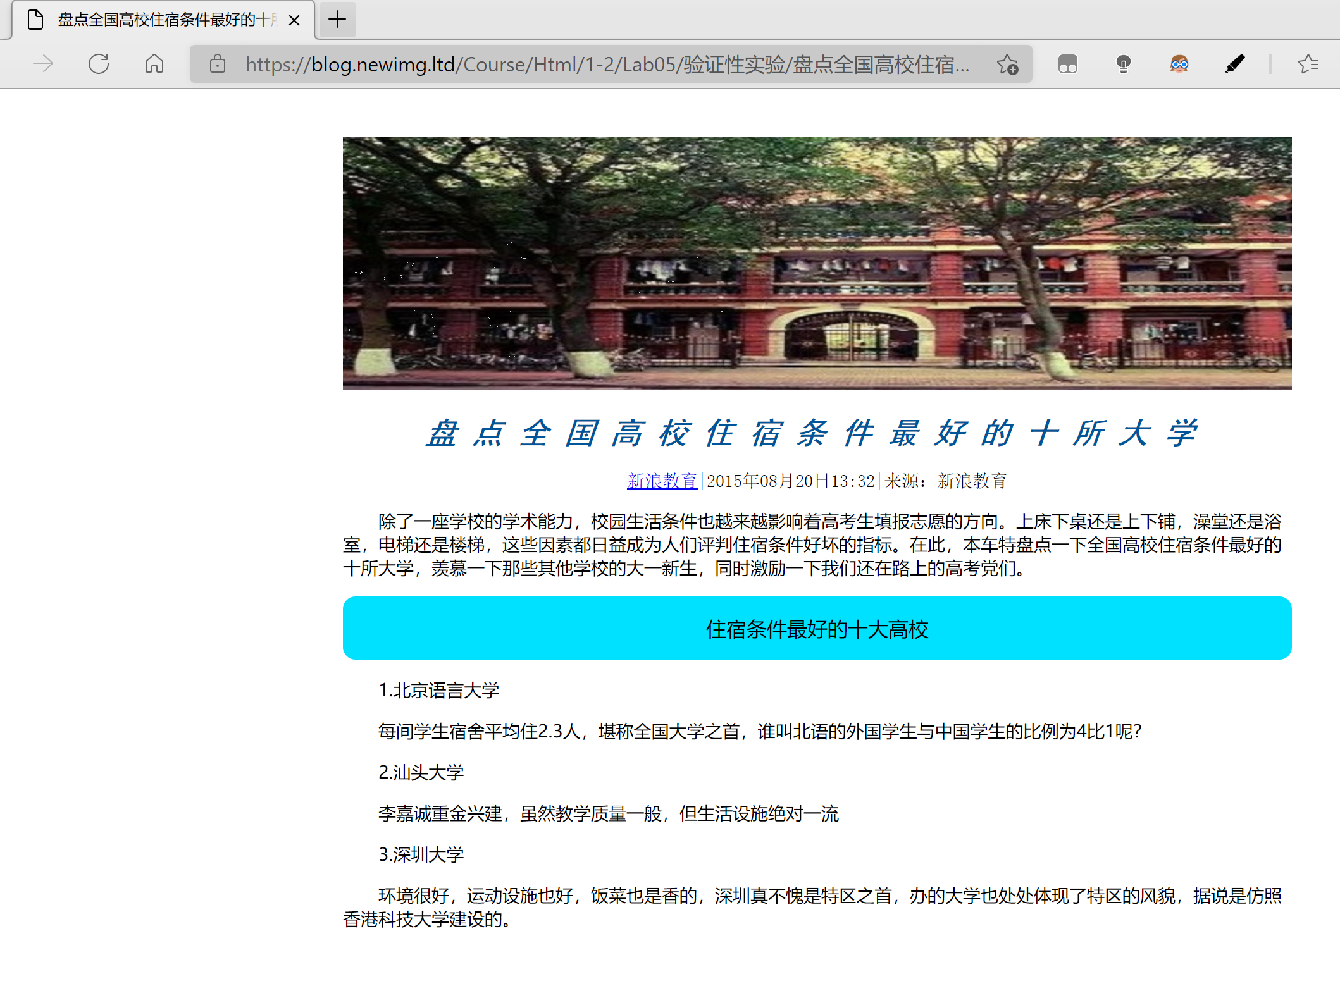

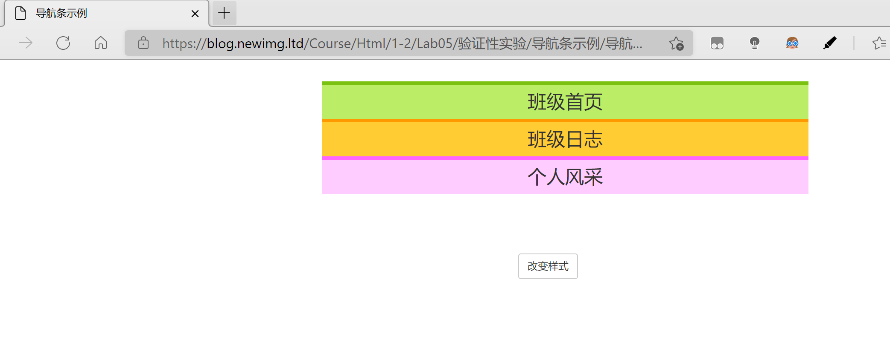

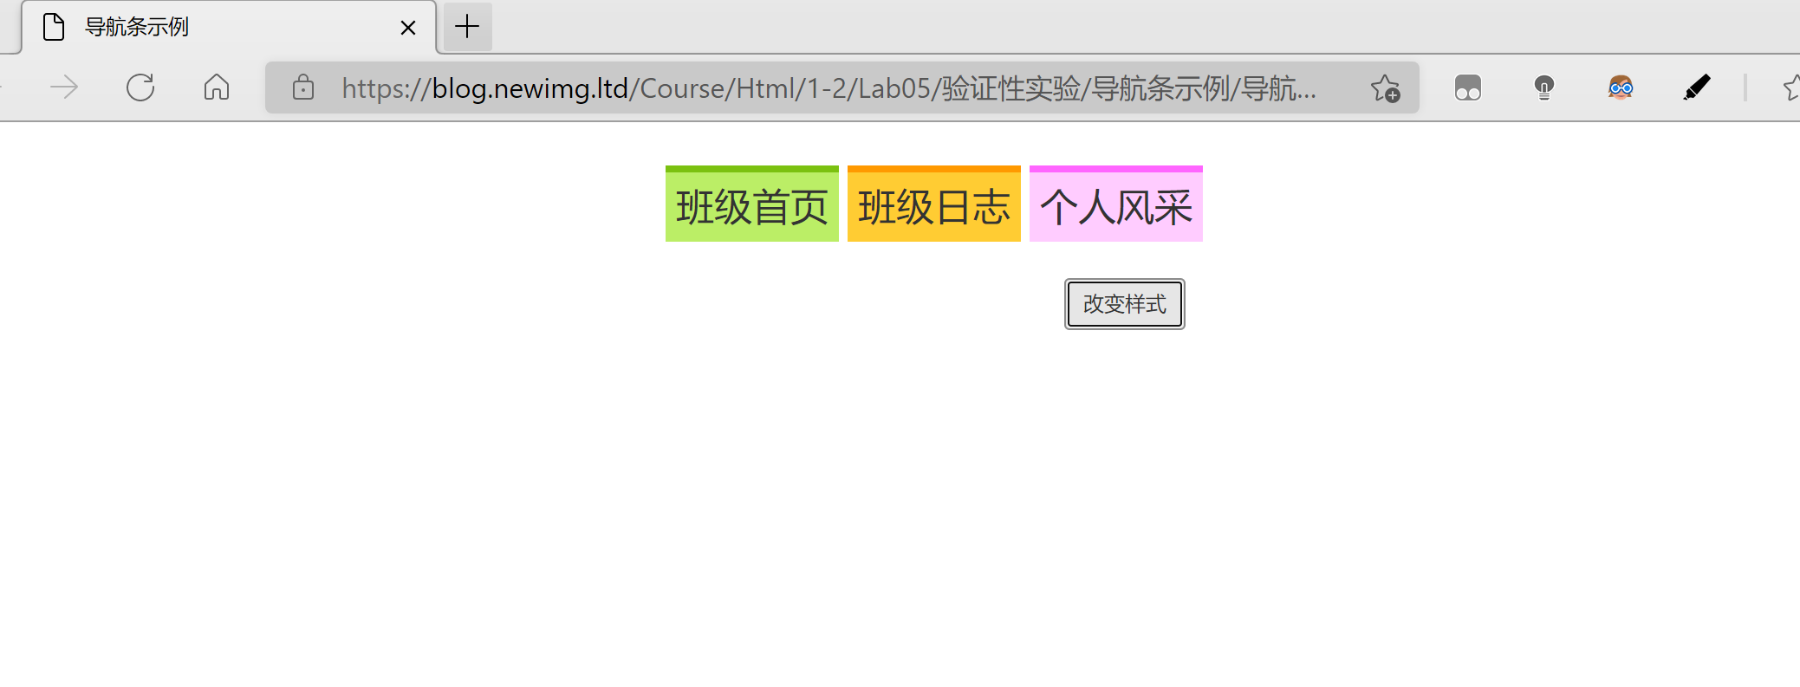

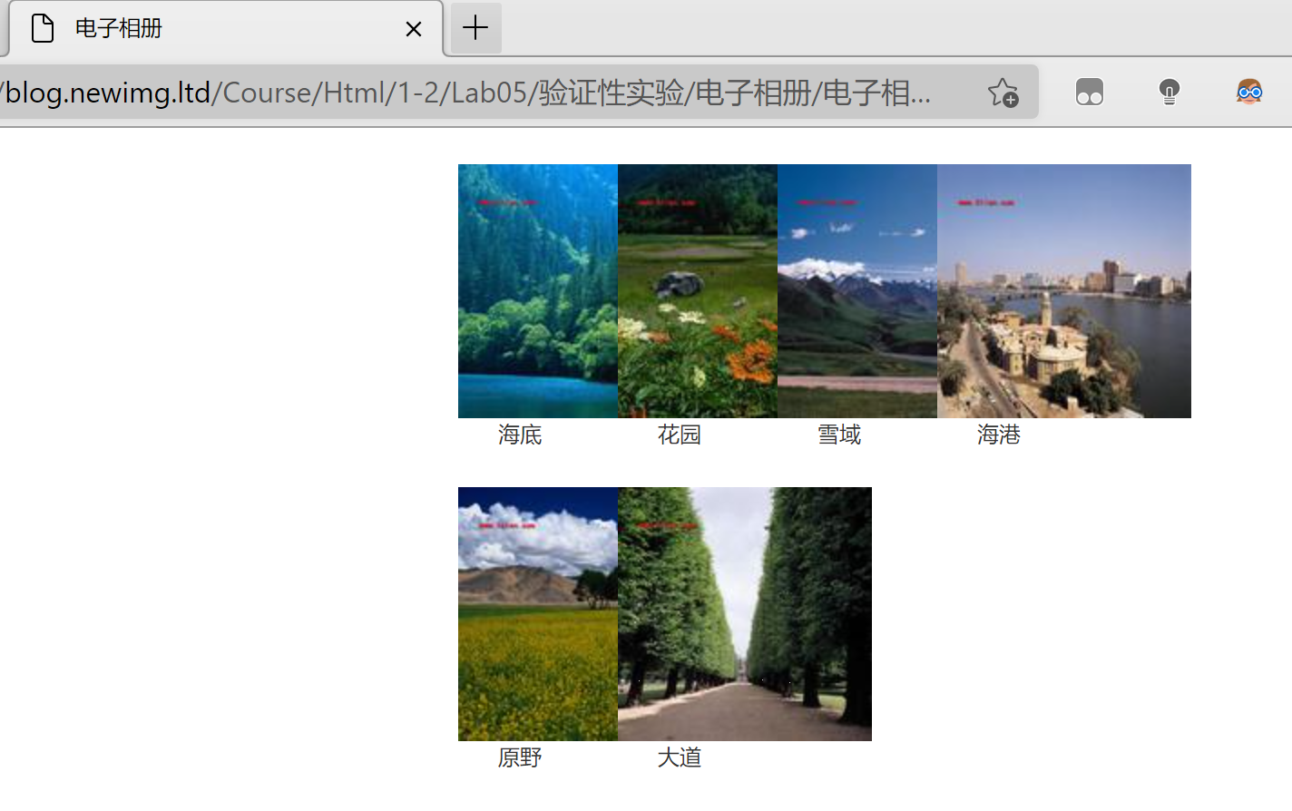

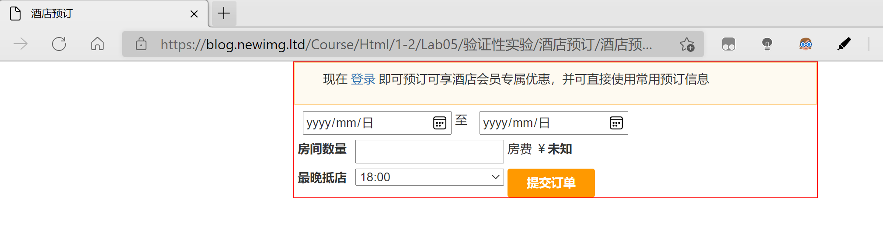

五．总结

1．编码格式问题等；
2．对html产生了兴趣。

六．附录：

